الإحصاء الفلسطيني يعلن النتائج الأولية للتجارة الخارجية المرصودة* للسلع لشهر آب، 08/2015

الصادرات:
ارتفعت الصادرات الفلسطينية خلال شهر آب من عام 2015 بنسبة 18.8% مقارنة مع الشهر السابق، كما ارتفعت بنسبة 19.1% مقارنة مع نفس الفترة من عام 2014، حيث بلغت قيمتها 84.1 مليون دولار أمريكي.

ارتفعت الصادرات إلى إسرائيل خلال شهر آب بنسبة 16.8% بالمقارنة مع الشهر السابق، كما ارتفعت إلى باقي دول العالم بنسبة 36.1% وشكلت الصادرات الى إسرائيل 87.9% من إجمالي قيمة الصادرات لشهر آب 2015.

الواردات:
ارتفعت الواردات الفلسطينية في شهر آب 2015 بنسبة %6.2 مقارنة مع الشهر السابق، كما ارتفعت بنسبة 5.3% بالمقارنة مع شهر آب من عام 2014 حيث وصلت قيمتها إلى 428.7 مليون دولار أمريكي.

ارتفعت الواردات من إسرائيل خلال شهر آب 2015 بنسبة 2.4% بالمقارنة مع الشهر السابق، كما ارتفعت الواردات من باقي دول العالم بنسبة 10.9%. وشكلت الواردات من إسرائيل 53.0% من إجمالي قيمة الواردات لشهر آب 2015.

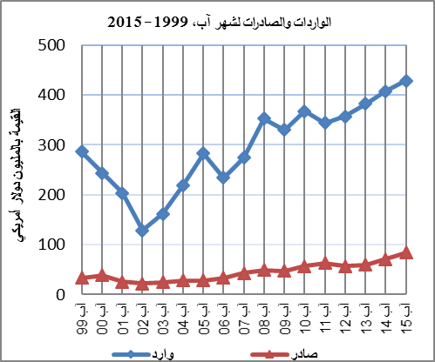

الميزان التجاري للسلع المرصودة:
أما الميزان التجاري والذي يمثل الفرق بين الصادرات والواردات، فقد سجل ارتفاعاً في قيمة العجز بنسبة 3.5% خلال شهر آب 2015 مقارنة مع الشهر السابق، كما ارتفع بنسبة 2.4% مقارنة مع الشهر المناظر من عام 2014، حيث وصل العجز إلى 344.6 مليون دولار أمريكي.
- تشمل البيانات الفعلية التي تم الحصول عليها من المصادر الرسمية

